Pokoloruj według wzoru

Źródło:

<https://pl.pinterest.com/>

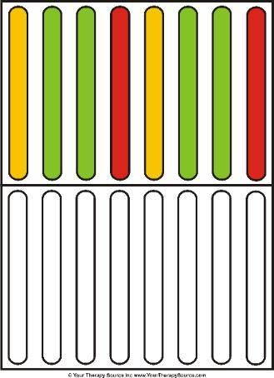

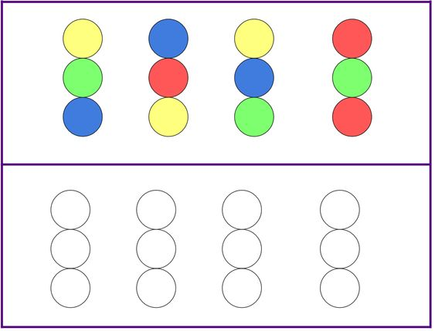

Pokoloruj według wzoru

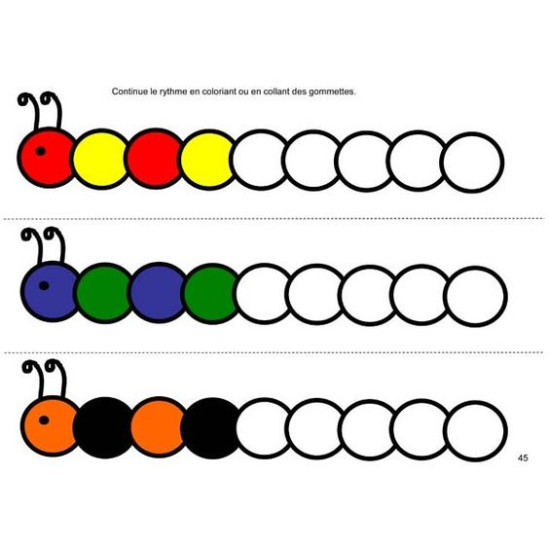

Pokoloruj według wzoru

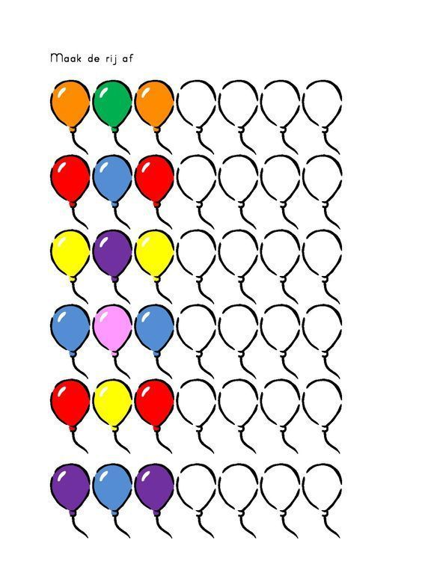

Pokoloruj według wzoru

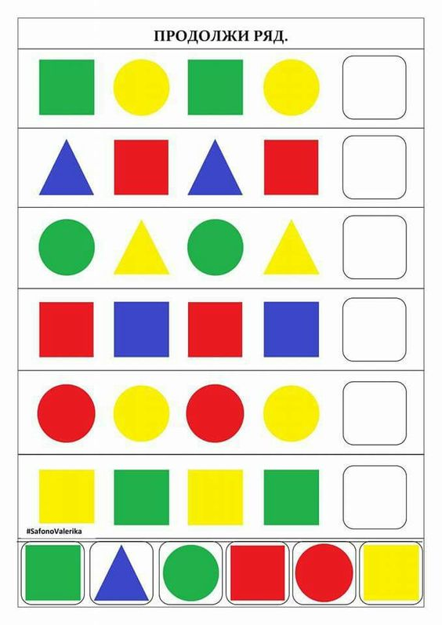

Wytnij i przyklej.

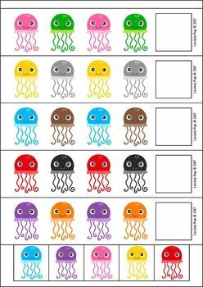

Wytnij i przyklej

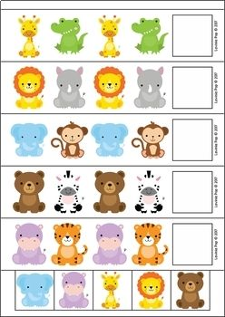

Wytnij i przyklej